這個便條貼工具完全開源、無廣告，方便老師在課堂中與學生即時互動。學生只需要使用手機或平板掃描 QR Code，就能直接進入白板並張貼便條貼。
所有資料都只會儲存在老師自己的 Google Sheet 中，不會另外上傳到其他伺服器。老師可以直接使用我分享的線上連結操作，也可以將完整程式碼搬到自己的 GitHub 帳號下自行部署與修改，都非常歡迎。

Step0. 公用便條貼白板Github網址
https://chichingleetw.github.io/classboard/index.html
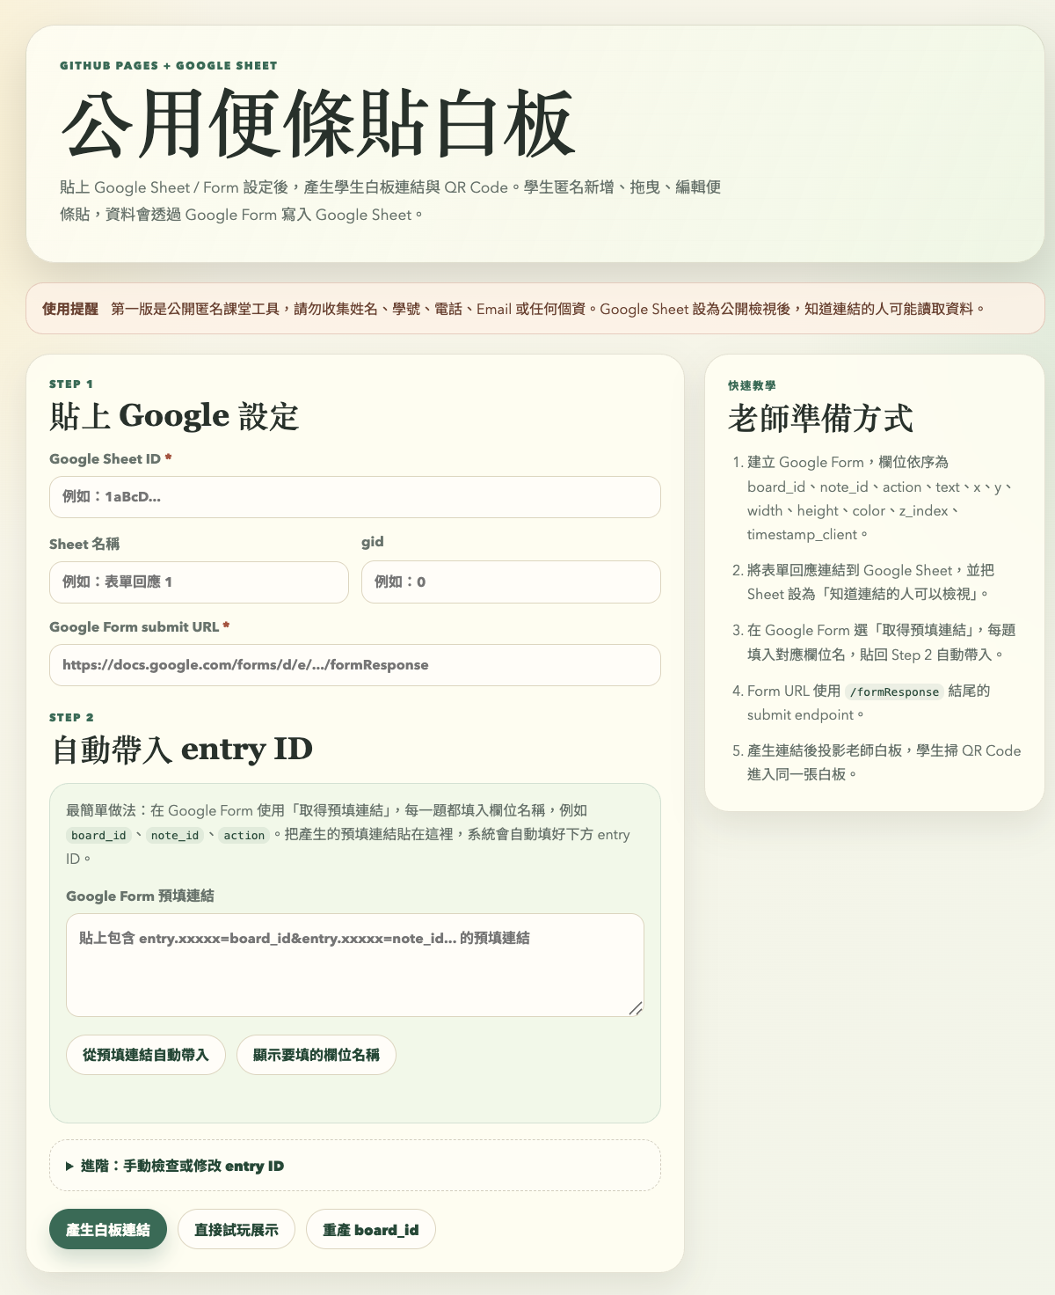

Step 1. 建立 Google Form 表單
請先建立一個 Google Form 表單，並依序設定 11 個題目欄位。這些欄位將用來儲存每一張便條貼的內容、位置與座標資料。
欄位類型請注意：只有 text 欄位需設定為「詳答文字」，其餘欄位皆設定為「簡答文字」。board_id、note_id、action、text、x、y、width、height、color、z_index、timestamp_client
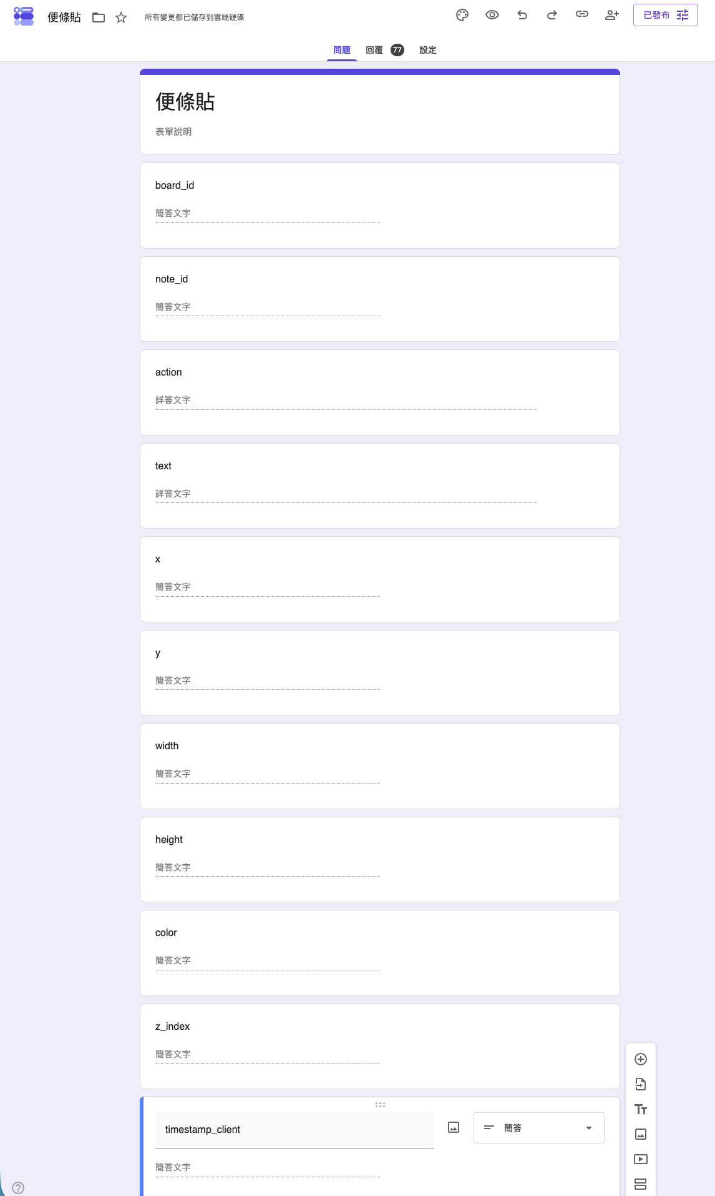
Step 2. 發布表單並複製作答者連結
Google Form 表單建立完成後，請點選右上角的「發布」。
接著依序選擇「複製作答者連結」，並將這個連結儲存起來，後續設定便條貼工具時會用到。
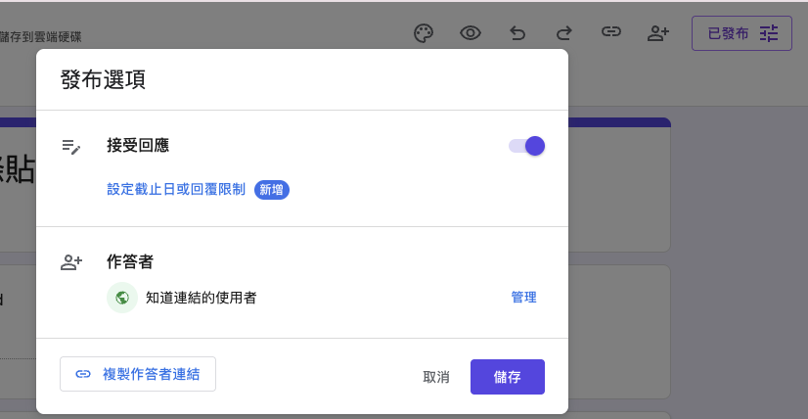

打開「公用便條貼白板」工具後，請在 Step 1 的欄位中貼上剛才複製並儲存的 Google Form 作答連結。
欄位名稱為：Google Form submit URL
貼上後，系統會使用這個連結作為便條貼資料送出的目標。
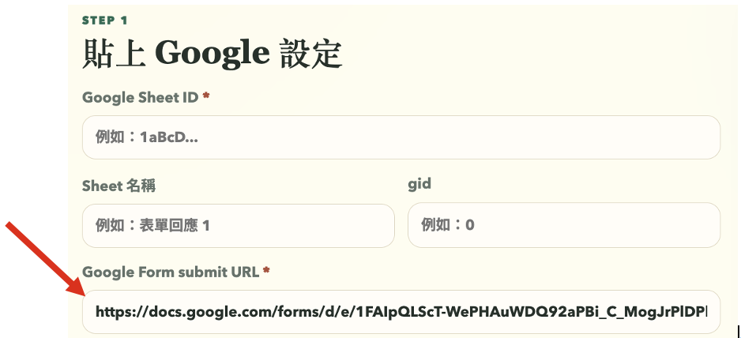

Step 3. 建立回覆用 Google 試算表
回到 Google Form 表單頁面後，請點選上方的「回覆」。
接著依序點選「連結至試算表」→「建立新試算表」→「建立」。
建立完成後，Google Form 收到的每一筆便條貼資料，都會自動儲存在這份 Google 試算表中。

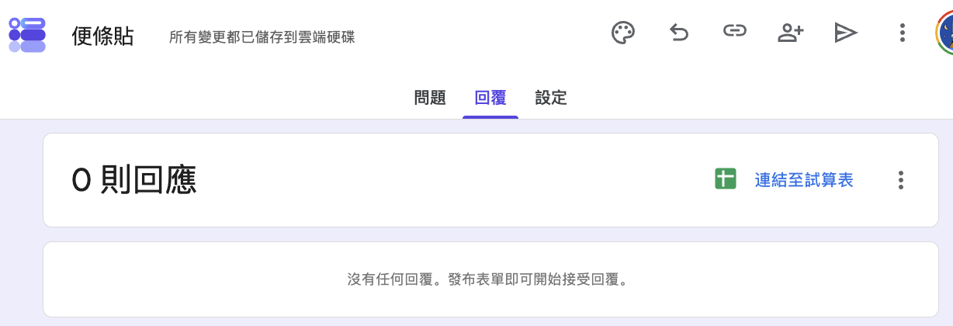

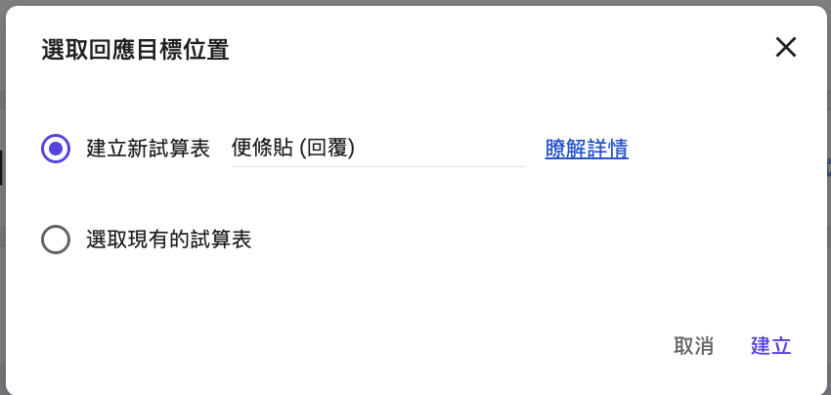

設定 Google 試算表共用權限
打開剛剛建立的 Google 試算表後，請點選右上角的「共用」。接著將一般存取權限改為「知道連結的任何人」，並將角色設定為「檢視者」。設定完成後，這份試算表就可以被便條貼白板讀取，但其他使用者無法直接編輯試算表內容
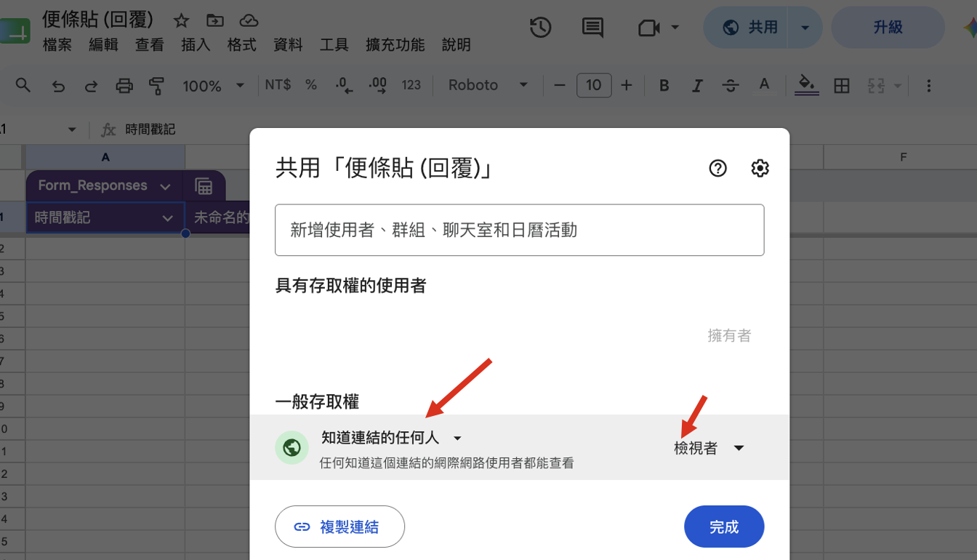

複製 Google 試算表 ID
設定共用權限後，請按下「複製連結」。
複製到的試算表網址會類似以下格式：
https://docs.google.com/spreadsheets/d/試算表ID/edit?usp=sharing
請複製網址中間的「試算表 ID」，也就是 /d/ 和 /edit 之間的那一段文字。
這段試算表 ID 後續會貼到便條貼白板工具中，讓白板讀取 Google 試算表中的便條貼資料。
範例：
https://docs.google.com/spreadsheets/d/1IyofjskGqO3m_sfjhslkfshfeHlXrjwWF2XvsU/edit?usp=sharing

貼到 公用便條貼白板 Step1 的Google Sheet ID* 內 （請勿直接貼整段網址）
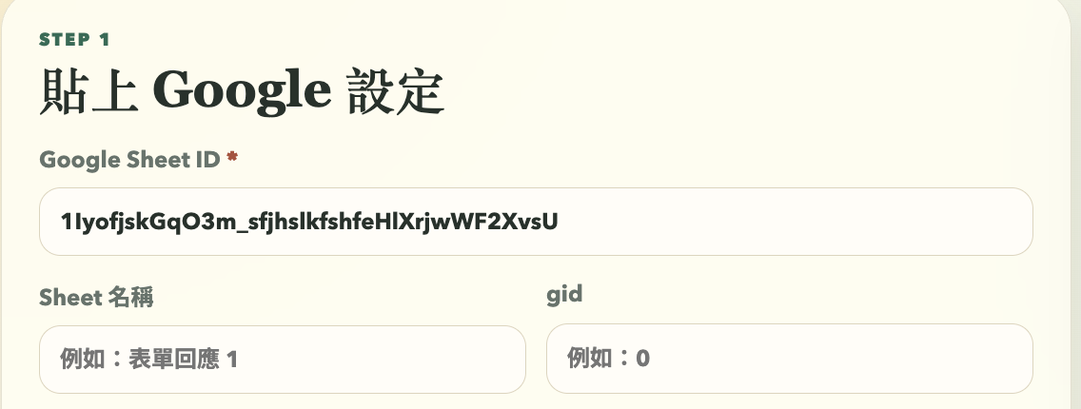

Step 4. 開啟「預先填寫表單」
回到 Google Form 表單頁面後，請點選右上角的「⋮」三個點按鈕。
接著在選單中點選「預先填寫表單」，進入表單欄位的預填設定頁面。

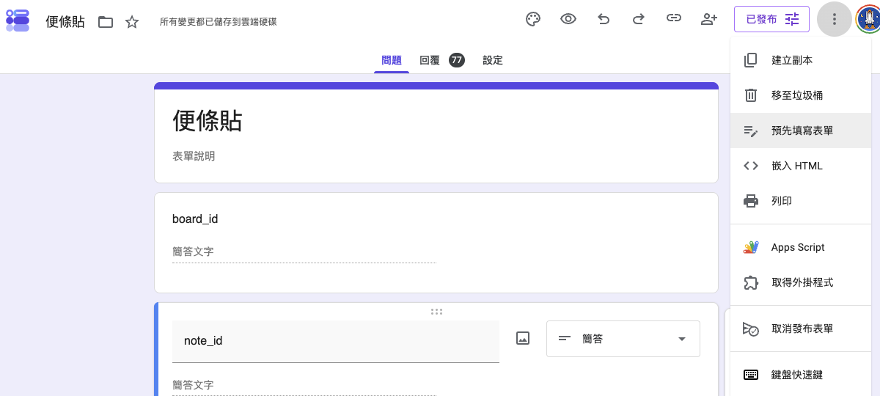

Step 5. 填入預先填寫欄位並取得連結
進入「預先填寫表單」頁面後，請依序將 11 個欄位名稱填入對應的欄位中。
填寫完成後，點選頁面下方的「取得連結」，並將產生的連結複製下來。
這個連結後續會用來取得每個欄位對應的 Google Form 欄位編號。
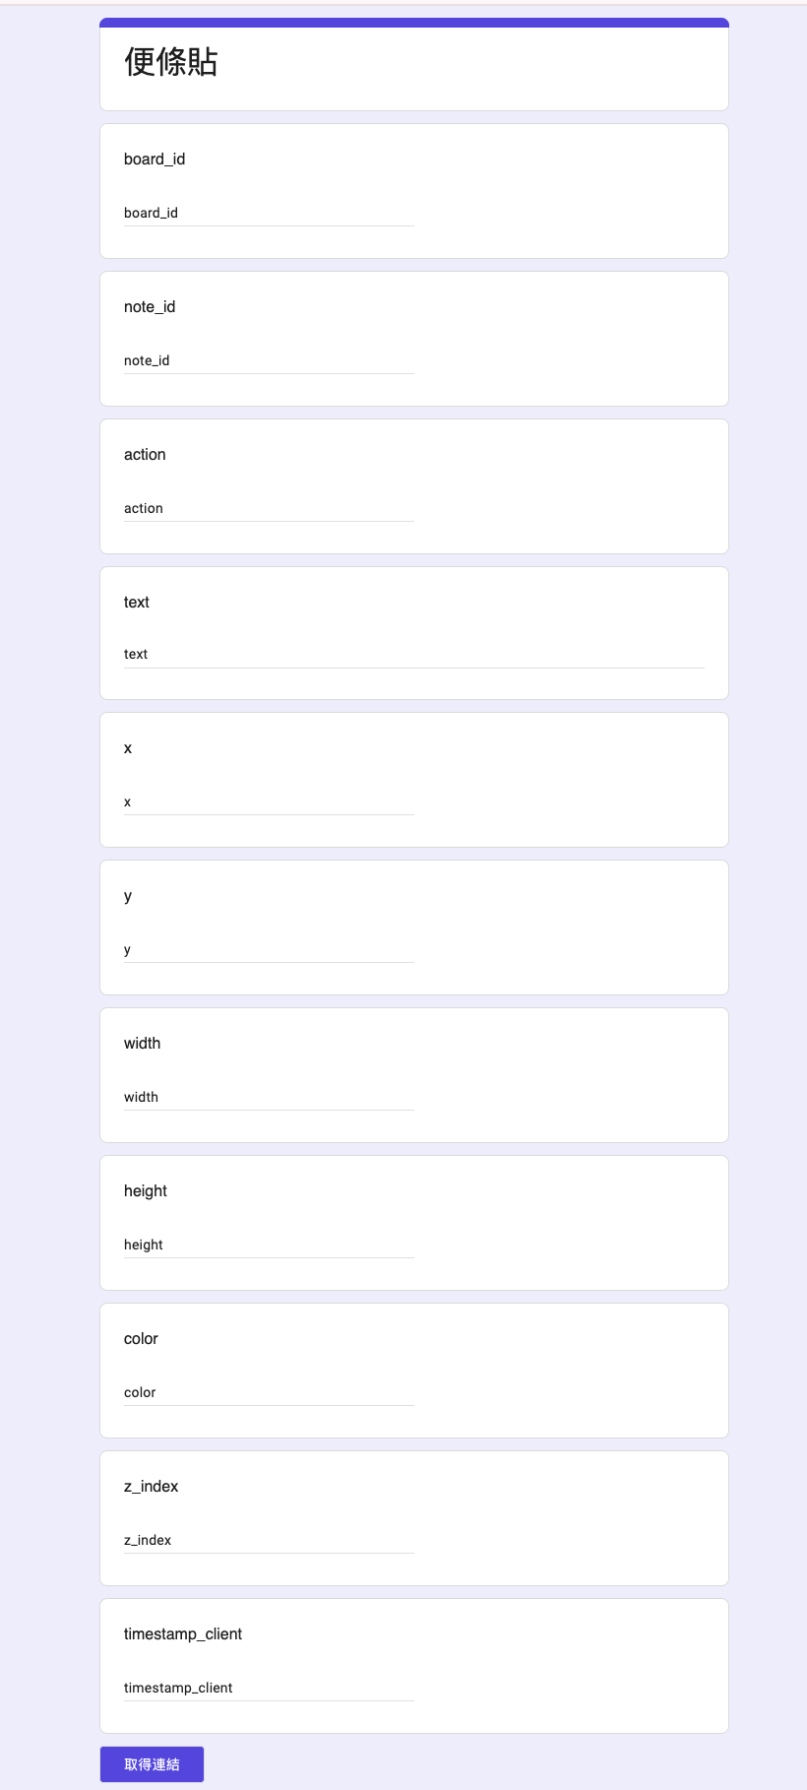

自動帶入 Google Form 欄位編號
打開「公用便條貼白板」工具，找到 Step 2「Google Form 預設連結項目」。
將上一步複製的「預先填寫表單連結」貼入欄位中，接著點選「從預設連結自動帶入」。
如果下方顯示「已自動帶入全部 entry ID」，表示 11 個欄位的 Google Form 編號已成功帶入，這個步驟就完成了。

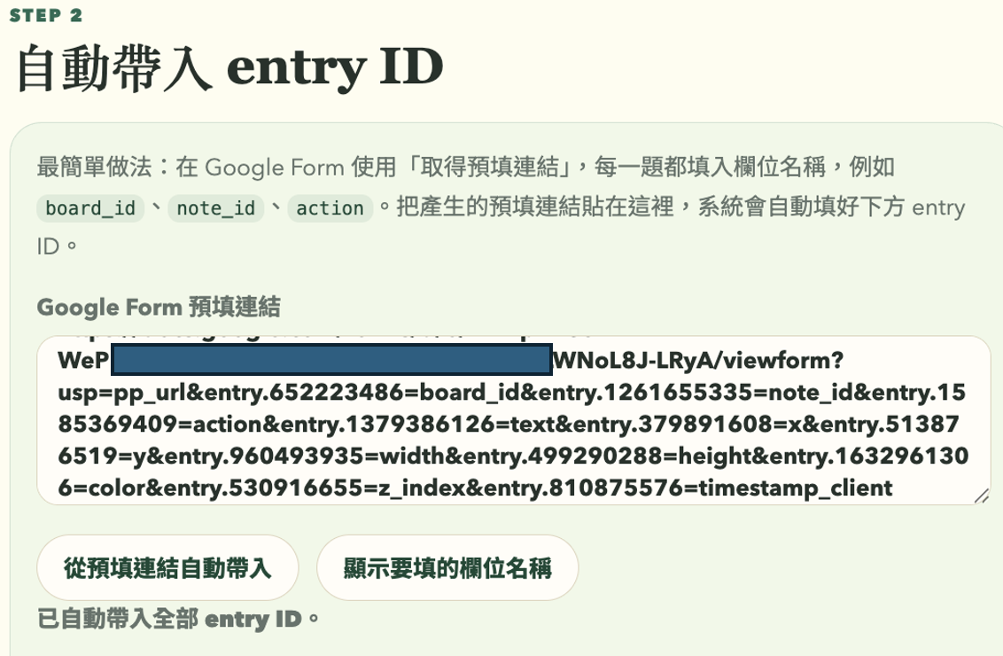

如果無法自動帶入也沒關係，點開進階：
依序從 Google Form上一步複製的連結 把數值複製進去 (這些ID是Google From的專屬ID)
範例：https://docs.google.com/forms/d/e/1FAIpQLScT-WePOOOOOOOOOO_C_MogJrOOPbkeYJiLWNoL8J-LRyA/viewform?usp=pp_url&entry.652223486=board_id&entry.1261655335=note_id&entry.1585369409=action&entry.1379386126=text&entry.379891608=x&entry.513876519=y&entry.960493935=width&entry.499290288=height&entry.1632961306=color&entry.530916655=z_index&entry.810875576=timestamp_client
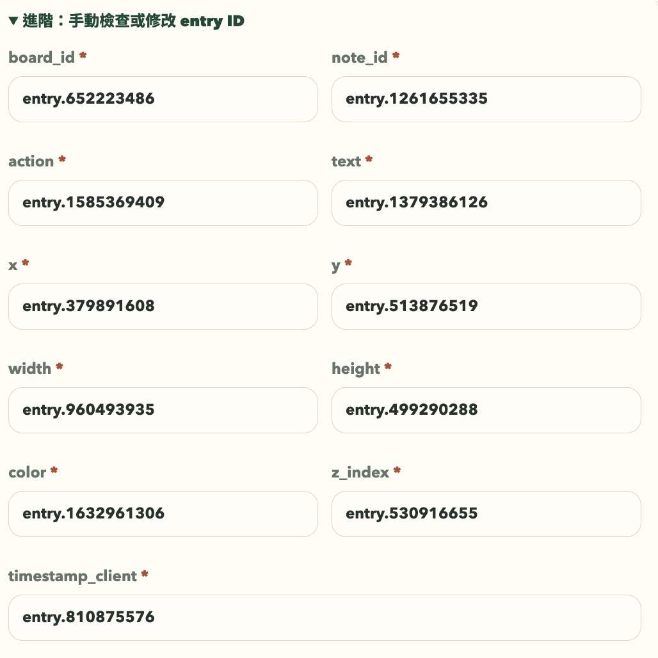

Step6. 點 產生白板連結
把連結透過網址或QR code分享給學生

